Проект
внесения изменений в Правила землепользования и застройки
Городовиковского городского муниципального образования
Республики Калмыкия

Проектом предлагается внесение изменений в:
- Графическую часть Правил землепользования и застройки Городовиковского городского муниципального образования Республики Калмыкия в Карты градостроительного зонирования:
- изменение градостроительного зонирования земельных участков с кадастровым номером 08:01:230105:36 площадью 1200 кв.м. и 08:01:230105:37 площадью 1937 кв.м. с зоны Ж-1 «Зона индивидуального жилищного строительства с возможностью ведения ЛПХ» на зону ОД «Зона общественно-делового и коммерческого назначения», согласно приложению №1;
- изменение градостроительного зонирования земельного участка, расположенной в северо-западной части города с кадастровым номером 08:01:230102:170 площадью 10000 кв.м. с зоны ИТ-1 «Зона инженерной и транспортной инфраструктуры» на зону СН-2 «Зона складирования и захоронения отходов» и увеличить границы данной зоны, согласно приложению №2;
- Текстовую часть Правил землепользования и застройки Городовиковского городского муниципального образования Республики Калмыки:
- изменить наименование статьи 29.1. «Ж-1. Зона индивидуального жилищного строительства с возможностью ведения ЛПХ» на «Ж-1. Зона смешанного жилищного строительства с возможностью ведения ЛПХ»
- изменить наименование статьи 29.2. «Ж-2. Зона индивидуального жилищного строительства» на « Ж-2. Зона смешанной индивидуальной и малоэтажной жилой застройки»
- внести изменение в статью 29.1 в таблицу «Основные виды разрешённого использования земельных участков зоны Ж-1» дополнив ее следующим пунктом:

2.1.1 | Малоэтажная многоквартирная жилая застройка

- внести изменение в статью 29.2 в таблицу «Основные виды разрешённого использования земельных участков зоны Ж-2» дополнив ее следующим пунктом:

2.1.1 | Малоэтажная многоквартирная жилая застройка

- внести изменение в статью 29.3 в таблицу «Основные виды разрешённого использования земельных участков зоны Ж-3» дополнив ее следующими пунктами:

22.7.1 |  | Хранение автотранспорта |  | Размещение отдельно стоящих и пристроенных гаражей, в том числе подземных, предназначенных для хранения автотранспорта, в том числе с разделением на машино-места, за исключением гаражей, размещение которых предусмотрено содержанием вида разрешенного использования с кодами 2.7.2, 4.9
22.7.2 |  | Размещение гаражей для собственных нужд |  | Размещение для собственных нужд отдельно стоящих гаражей и (или) гаражей, блокированных общими стенами с другими гаражами в одном ряду, имеющих общие с ними крышу, фундамент и коммуникации
4.9 | Служебные гаражи |  | Размещение постоянных или временных гаражей, стоянок для хранения служебного автотранспорта, используемого в целях осуществления видов деятельности, предусмотренных видами разрешенного использования с кодами 3.0, 4.0, а также для стоянки и хранения транспортных средств общего пользования, в том числе в депо

Приложение №1

Графическое изображение фрагмента Карты градостроительного зонирования Правил землепользования и застройки Городовиковского городского муниципального образования Республики Калмыкия
изменение территориальной зоны «зона индивидуального жилищного строительства с возможностью ведения ЛПХ» (Ж-1) и отнесение к зоне «зона общественно-делового и коммерческого назначения» (ОД)

(действующая редакция) (фрагмент в редакции изменений)
изменить зону Ж-1 на зону ОД

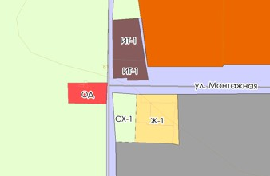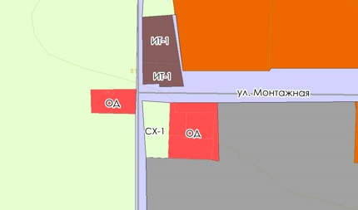

Приложение №2

Графическое изображение фрагмента Карты градостроительного зонирования Правил землепользования и застройки Городовиковского городского муниципального образования Республики Калмыкия
изменение территориальной зоны «зона инженерной и транспортной инфраструктуры» (ИТ-1) и отнесение к зоне «зона складирования и захоронения отходов» (СН-2)

(действующая редакция) (фрагмент в редакции изменений)
изменить зону ИТ-1 на зону СН-2

